LAB 6
1. KIẾN TRÚC MÔ HÌNH 3 LỚP VÀ CẤU TRÚC DỰ ÁN
Học phần yêu cầu tổ chức giải pháp theo kiến trúc 3 lớp độc lập (Presentation Layer - Business Logic Layer - Data Access Layer) kết hợp tầng DTO (Data Transfer Object) lưu trữ dữ liệu hoàn toàn trong bộ nhớ (In-Memory Collection), chuẩn bị chuyển sang kết nối ADO.NET SQL Server ở Lab 7:
- Tầng DTO (Data Transfer Object): Bao gồm các lớp thực thể dữ liệu độc lập: SinhVien, SanPham, Khoa. Không chứa logic nghiệp vụ hay giao diện.
- Tầng DAL (Data Access Layer): SinhVienDAL và SanPhamDAL quản lý danh sách List<T> trong bộ nhớ. Cung cấp các thao tác CRUD cơ sở và phương thức xuất/nhập tệp văn bản CSV (ExportToCSV, ImportFromCSV).
- Tầng BUS (Business Logic Layer): SinhVienBUS và SanPhamBUS đóng vai trò trung gian kiểm tra tính toàn vẹn và hợp lệ của dữ liệu (Validate dữ liệu, chặn trùng khóa chính, kiểm tra miền giá trị [0, 10], đơn giá, số lượng), tính tổng giá trị hàng tồn và phân nhóm cấu trúc cây.
- Tầng GUI (Presentation Layer): Các Form Windows Forms (frmMain, frmSinhVienDGV, frmSinhVienListView, frmKhoaSinhVienTree, frmSanPhamDGV, frmDanhMucSanPhamTree, frmKienTruc3Lop, frmGioiThieu) tuân thủ nguyên tắc thiết kế phẳng chuẩn basic của hệ điều hành, không màu mè, giao diện rộng rãi, không bị che khuất văn bản.
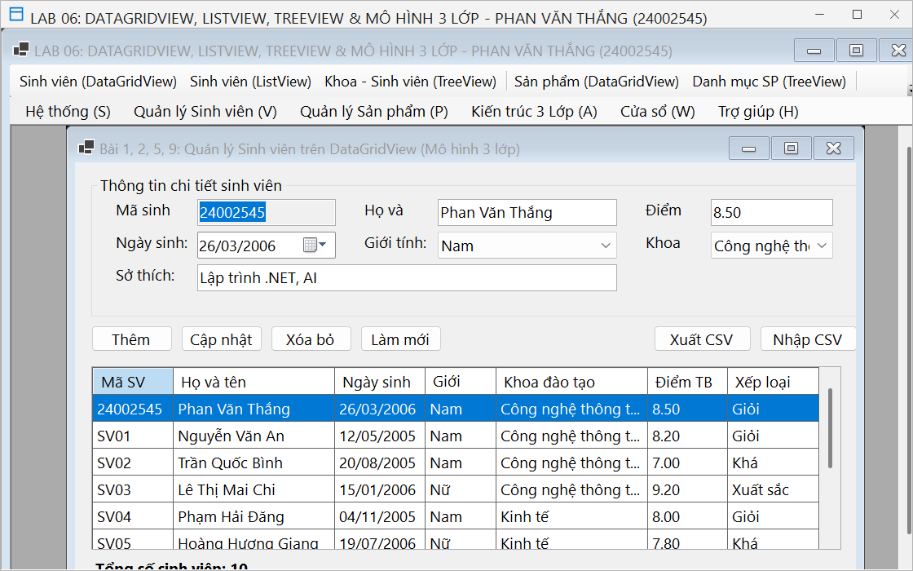
Hình 1: Giao diện Dashboard chính (frmMain) điều hướng chức năng, tích hợp MenuStrip, ToolStrip và StatusStrip thời gian thực
2. NỘI DUNG VÀ KẾT QUẢ CÁC BÀI TẬP CÓ HƯỚNG DẪN
Bài 1: Hiển thị BindingList trên DataGridView
  - Yêu cầu: Khởi tạo BindingList<SinhVien>, liên kết DataSource với DataGridView và định cấu hình tiêu đề các cột tiếng Việt rõ ràng, bật chế độ FullRowSelect.
  - Triển khai: Thiết lập dgvSinhVien.AutoGenerateColumns = false và định nghĩa các cột rõ ràng (Mã SV, Họ và tên, Ngày sinh, Giới tính, Khoa đào tạo, Điểm TB, Xếp loại). Liên kết dữ liệu qua tầng BUS: dgvSinhVien.DataSource = _bus.GetBindingList(); SelectionMode = FullRowSelect.
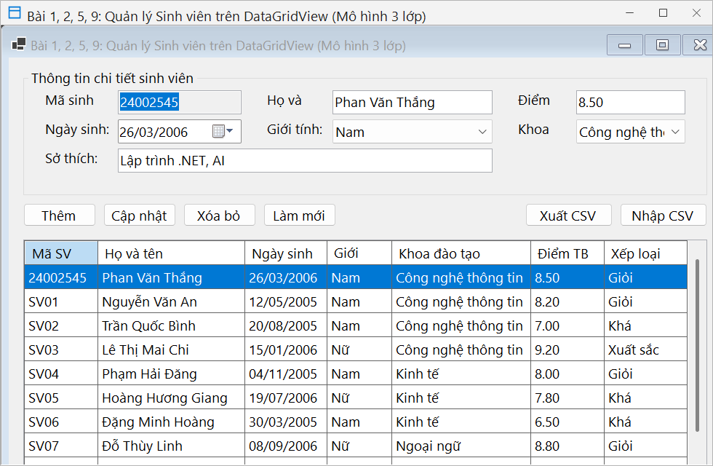
Hình 2: Hiển thị danh sách sinh viên trên DataGridView thông qua BindingList<SinhVien>
Bài 2: Thao tác CRUD trong bộ nhớ trên DataGridView
- Yêu cầu: Thực hiện Thêm, Sửa, Xóa sinh viên trong BindingList và đồng bộ dữ liệu giao diện; kiểm tra trùng mã trước khi thêm.
- Triển khai: Khi thêm, SinhVienBUS kiểm tra mã đã tồn tại hay chưa. Khi chọn dòng trên DataGridView, sự kiện CellClick sẽ tự động đổ thông tin đối tượng được liên kết lên các ô nhập liệu. Nút Cập nhật cho phép sửa thông tin, nút Xóa hiển thị hộp thoại xác nhận an toàn.
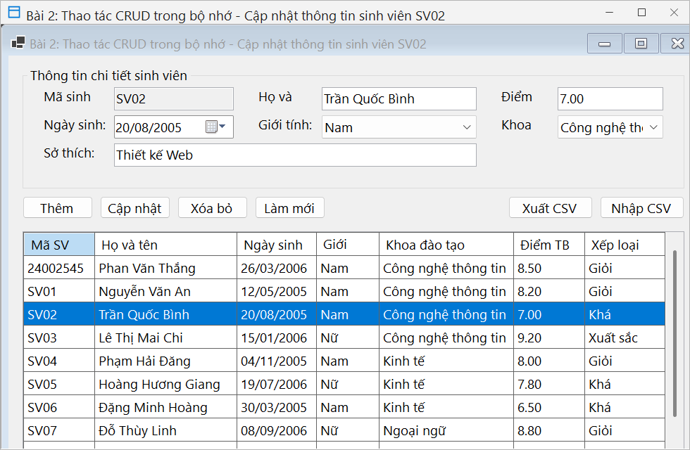
Hình 3: Thao tác CRUD trong bộ nhớ, tự động đồng bộ và nạp dữ liệu khi chọn sinh viên
Bài 3: Danh sách chi tiết bằng ListView
- Yêu cầu: Hiển thị mã, họ tên, khoa, điểm trung bình và xếp loại trong ListView dạng Details; gán đối tượng vào thuộc tính Tag của ListViewItem.
- Triển khai: Thiết lập lvSinhVien.View = View.Details. Duyệt danh sách sinh viên và tạo ListViewItem với các SubItems tương ứng. Lưu trữ toàn bộ tham chiếu đối tượng sinh viên vào item.Tag. Khi người dùng nhấp chọn mục trong ListView, trích xuất item.Tag để hiển thị hồ sơ chi tiết và ảnh đại diện bên panel xem trước.
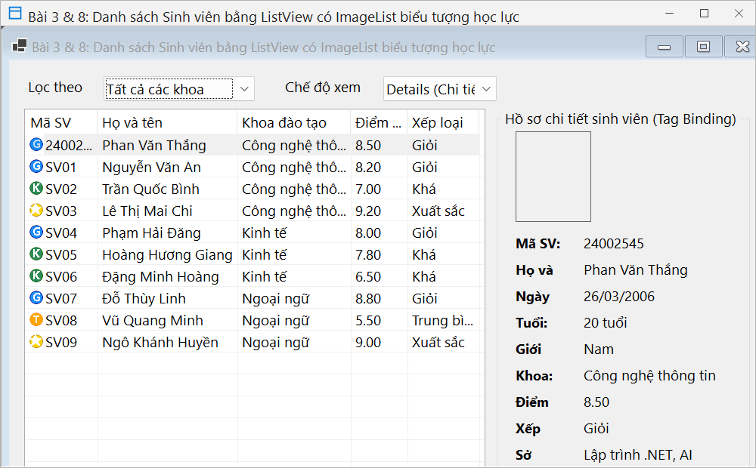
Hình 4: Danh sách chi tiết sinh viên bằng ListView (View.Details) và hiển thị hồ sơ qua thuộc tính Tag
Bài 4: Cây Khoa - Sinh viên bằng TreeView
- Yêu cầu: Tạo node gốc theo từng Khoa và các node con theo sinh viên thuộc khoa; khi chọn node con hiển thị thông tin hồ sơ chi tiết.
- Triển khai: Tầng BUS cung cấp hàm GetFacultyGroups() phân nhóm sinh viên theo từng khoa. Tầng GUI khởi tạo TreeNode cho từng Khoa (node cha, Tag = null) và các TreeNode cho từng sinh viên (node con, Tag = SinhVien). Bắt sự kiện AfterSelect của TreeView: nếu node con có Tag là SinhVien thì tải toàn bộ thông tin cá nhân, điểm số và ảnh đại diện lên nhóm điều khiển chi tiết.
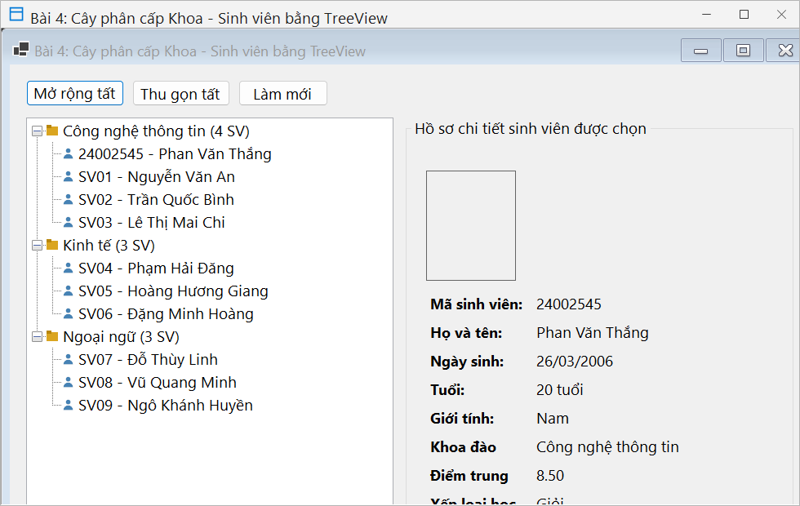
Hình 5: Cây phân cấp Khoa - Sinh viên bằng TreeView và xem chi tiết hồ sơ khi chọn node con
Bài 5: Tách mô hình GUI - BUS - DAL giả lập
- Yêu cầu: Tạo lớp SinhVienDAL lưu danh sách bộ nhớ và SinhVienBUS kiểm tra nghiệp vụ; Form GUI hoàn toàn không trực tiếp thao tác kho dữ liệu.
- Triển khai: Phân định ranh giới rõ ràng: Form GUI chỉ gọi các phương thức nghiệp vụ từ SinhVienBUS. SinhVienBUS phụ trách kiểm tra logic (Mã SV và Họ tên không để trống, điểm [0, 10], không trùng mã) trước khi gửi yêu cầu tới SinhVienDAL. Kho dữ liệu List<SinhVien> nằm kín hoàn toàn trong SinhVienDAL.
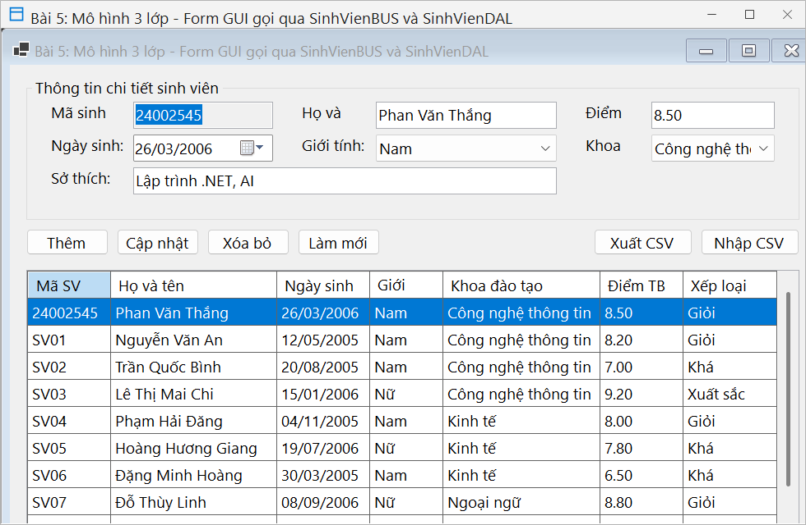
Hình 6: Phân tách kiến trúc 3 lớp, Form GUI hoàn toàn giao tiếp qua tầng trung gian SinhVienBUS
3. NỘI DUNG VÀ KẾT QUẢ CÁC BÀI TẬP TỰ THỰC HIỆN (BÀI 6 - 10)
Bài 6: Quản lý sản phẩm bằng DataGridView
  - Yêu cầu: Thêm, sửa, xóa, tìm kiếm, sắp xếp và tính tổng giá trị hàng tồn trong bộ nhớ trên DataGridView.
  - Triển khai: Xây dựng thực thể SanPham (MaSP, TenSP, LoaiSP, SoLuong, DonGia, ThanhTien, NgayNhap, GhiChu), SanPhamDAL và SanPhamBUS. Form frmSanPhamDGV cung cấp đầy đủ chức năng CRUD, tìm kiếm theo từ khóa (Mã hoặc Tên), sắp xếp linh hoạt qua ComboBox (theo Tên A-Z/Z-A, theo Đơn giá tăng/giảm, theo Số lượng, theo Thành tiền). Bên dưới lưới có thanh thống kê tự động tính tổng số mặt hàng, tổng số lượng chiếc và tổng giá trị hàng tồn kho (154.800.000 VNĐ).
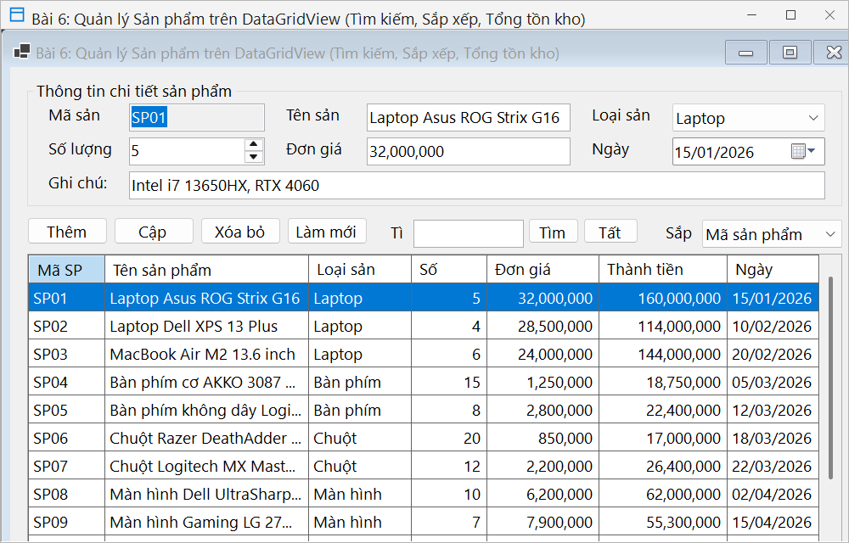
Hình 7: Quản lý sản phẩm trên DataGridView: Tìm kiếm, Sắp xếp và tính tổng giá trị hàng tồn kho
Bài 7: TreeView quản lý Danh mục - Sản phẩm có ContextMenuStrip
  - Yêu cầu: Hiển thị cây danh mục - sản phẩm; hỗ trợ thêm, đổi tên, xóa node bằng ContextMenuStrip.
  - Triển khai: Node cấp 1 là Danh mục (Laptop, Bàn phím, Chuột, Màn hình, Âm thanh), node cấp 2 là Sản phẩm cụ thể. Gắn ContextMenuStrip vào TreeView với các lệnh: Thêm danh mục mới, Thêm sản phẩm vào danh mục đã chọn, Đổi tên node (F2 / LabelEdit) và Xóa node có xác nhận. Khi chọn node, panel bên phải hiển thị chi tiết mặt hàng tương ứng.
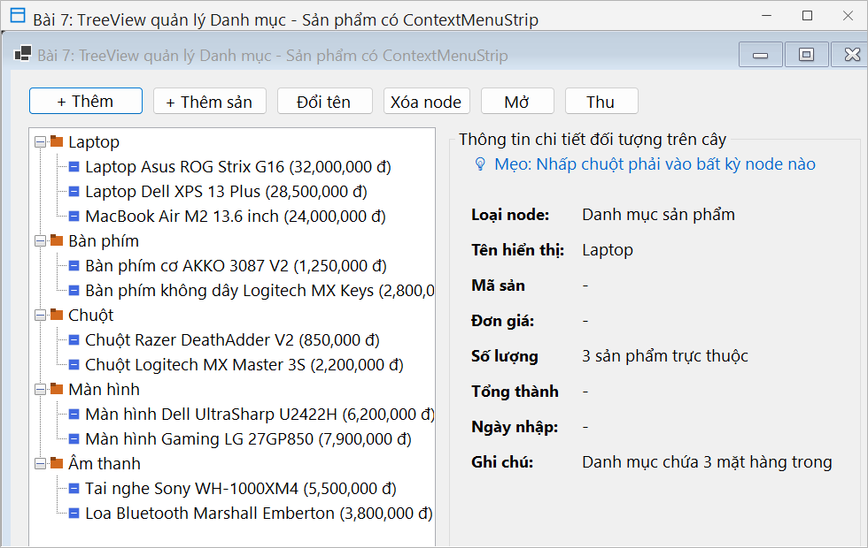
Hình 8: TreeView quản lý Danh mục - Sản phẩm kết hợp ContextMenuStrip thao tác Thêm, Sửa tên, Xóa node
Bài 8: ListView có biểu tượng dùng ImageList hiển thị học lực
  - Yêu cầu: Sử dụng ImageList để hiển thị loại sinh viên hoặc trạng thái học tập trực quan trên ListView.
  - Triển khai: Xây dựng ImageList chứa các biểu tượng đại diện xếp loại học lực: Xuất sắc (vàng/sao), Giỏi (xanh dương), Khá (xanh lá), Trung bình (cam), Yếu (đỏ). Mỗi ListViewItem được gán ImageIndex tương ứng với thuộc tính sv.XepLoai. Hỗ trợ chuyển đổi chế độ xem linh hoạt giữa Details, LargeIcon, SmallIcon, List và Tile.
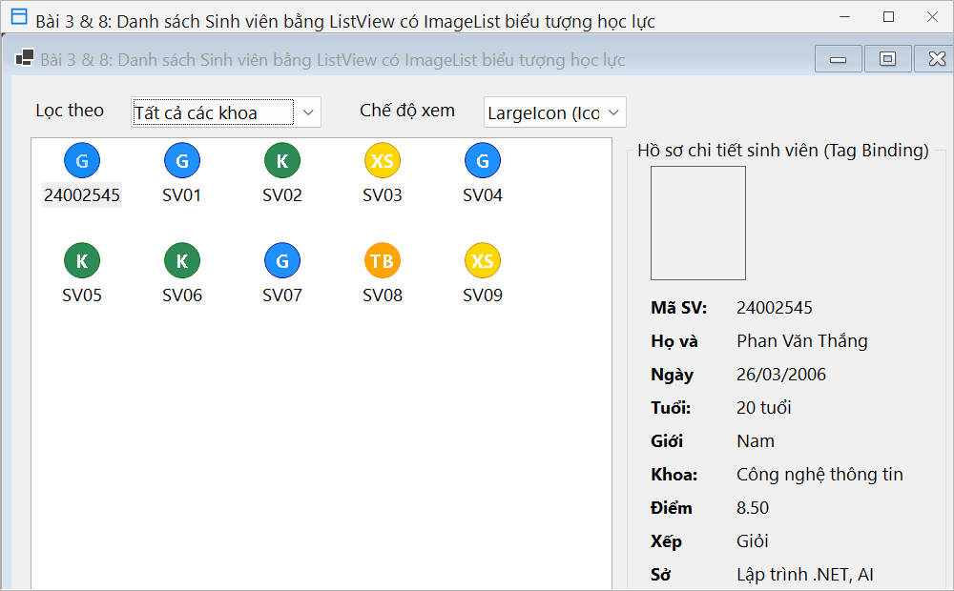
Hình 9: ListView hiển thị biểu tượng ImageList phân loại sinh viên theo học lực (LargeIcon / Details)
Bài 9: Xuất và nhập dữ liệu ra tệp CSV từ tầng DAL giả lập
  - Yêu cầu: Từ tầng DAL giả lập, lưu danh sách sinh viên ra tệp văn bản CSV và đọc lại khi khởi động.
  - Triển khai: Cài đặt hai phương thức ExportToCSV(filePath) và ImportFromCSV(filePath) trực tiếp tại SinhVienDAL. Dữ liệu được mã hóa chuẩn UTF-8, định dạng CSV phân cách bằng dấu phẩy, xử lý chuỗi an toàn. Người dùng có thể nhấn nút Xuất CSV để lưu trữ danh sách hoặc Nhập CSV để nạp dữ liệu từ tệp cục bộ vào bộ nhớ.
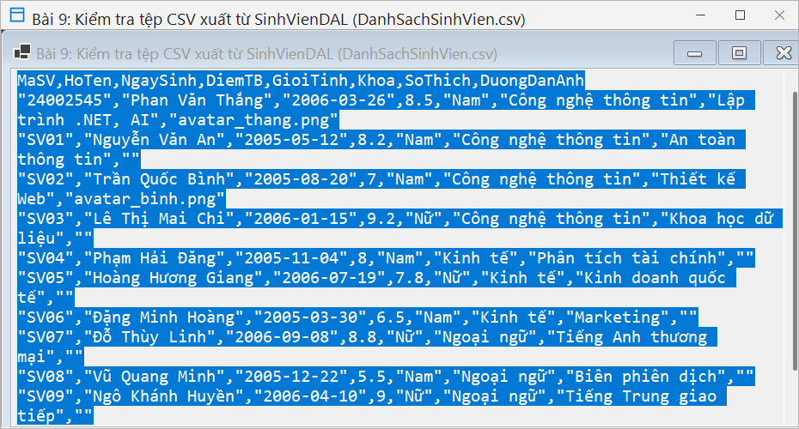
Hình 10: Tệp CSV chuẩn hóa dữ liệu sinh viên được xuất từ tầng DAL và giao diện nạp tệp
Bài 10: Hoàn thiện kiến trúc 3 lớp (DTO - DAL - BUS - GUI)
  - Yêu cầu: Phân chia rõ ràng thư mục và namespace DTO, DAL, BUS, GUI; Form không chứa logic tính toán hay lưu trữ dữ liệu.
  - Triển khai: Tổ chức solution chuẩn mực thành các thư mục và namespace riêng biệt: Lab06_ThreeLayerMemory.DTO, Lab06_ThreeLayerMemory.DAL, Lab06_ThreeLayerMemory.BUS, Lab06_ThreeLayerMemory.GUI. Các Form giao diện chỉ có nhiệm vụ bắt sự kiện người dùng và gọi phương thức BUS; toàn bộ logic tính toán (xếp loại, tuổi, thành tiền, tổng tồn kho) và kho dữ liệu hoàn toàn độc lập.
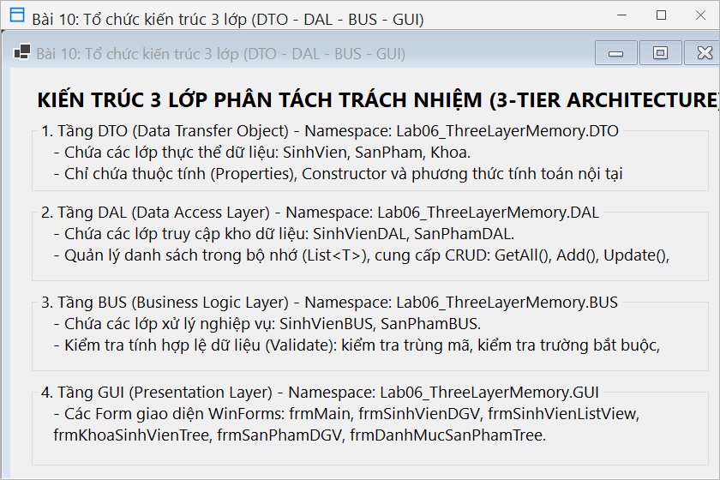
Hình 11: Mô hình kiến trúc 3 lớp hoàn chỉnh (DTO - DAL - BUS - GUI) và kiểm tra phân tách trách nhiệm
Thông tin tác giả & Giới thiệu học phần
Hộp thoại Giới thiệu (frmGioiThieu) hiển thị đầy đủ thông tin sinh viên Phan Văn Thắng (MSSV: 24002545), học phần Lập trình .NET (IT3212), Trường Đại học Công nghệ Đông Á:
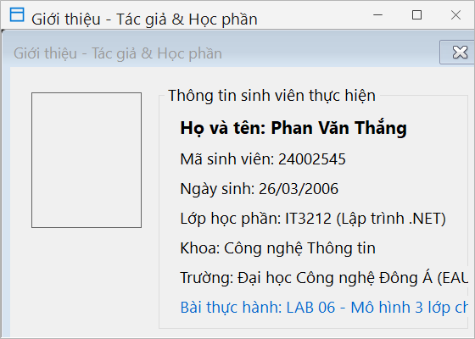
Hình 12: Hộp thoại Giới thiệu tác giả và thông tin học phần IT3212

